**МИНИСТЕРСТВО НАУКИ И ВЫСШЕГО ОБРАЗОВАНИЯ РОССИЙСКОЙ ФЕДЕРАЦИИ**

Федеральное государственное автономное образовательное учреждение высшего образования

«Санкт-Петербургский политехнический университет Петра Великого»

(ФГАОУ ВО «СПбПУ»)

Институт среднего профессионального образования

**ОТЧЕТ по лабораторной работе №1**

по учебной дисциплине «МДК 04.01. Внедрение и поддержка компьютерных систем»

**Проектирование графического интерфейса пользователя**

Выполнил:

Студент 2 курса 22919/1 группы

Абакумова Е.А.

Проверил:

Преподаватель ИСПО

Иванова. Д.В.

1. **Цель работы**

Познакомиться с основными элементами управления (виджетами) и приобрести навыки проектирования графического интерфейса пользователя.

1. **Список функционала с ранжированием:**
2. Новости
3. Выбор маленького друга
4. Фильтрация по характеристикам собаки
5. Помощь друзьям
6. Способы помощи
7. Возможность осуществления пожертвования
8. Список персонала
9. Перечень правил поведения в приюте
10. Каталог товаров
11. Возможность бронирования товара
12. Осуществление обратной связи
13. Поиск по сортировке
14. Поиск по фото
15. **Сценарий работы**

На странице «Маленькие друзья» пользователь сначала хотел бы увидеть всех животных в приюте. Для этого нам следует сделать перечень животных на станице с их кличкой и фото. На этой странице пользователю хотелось бы еще выставлять сортировку маленьких друзей для того, чтобы выбрать себе собачку по душе. Например, по возрасту, по окрасу. Для этого нам надо будет сделать отдельную строку с выстраиванием сортировки по разным категориям. После того, как пользователь выстроил сортировку и посмотрел фото собачки, ему хотелось бы почитать информацию о каждом животном отдельно, поэтому мы должны сделать переход после клика на фото собачки на страницу с подробным описанием.

Соответственно, весь необходимый функционал стоит выложить на один макет.

1. **Карта навигации**



1. **Макеты графического интерфейса пользователя**

«Главная»

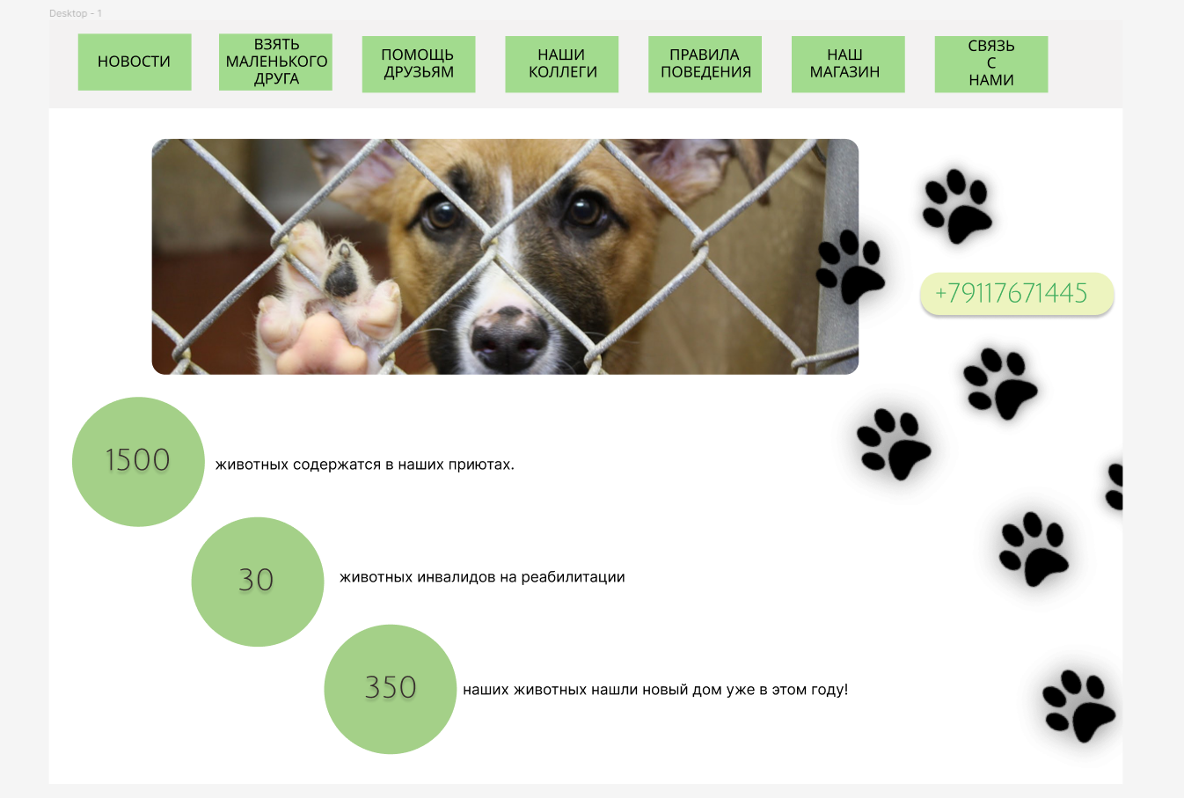

«Взять маленького друга»

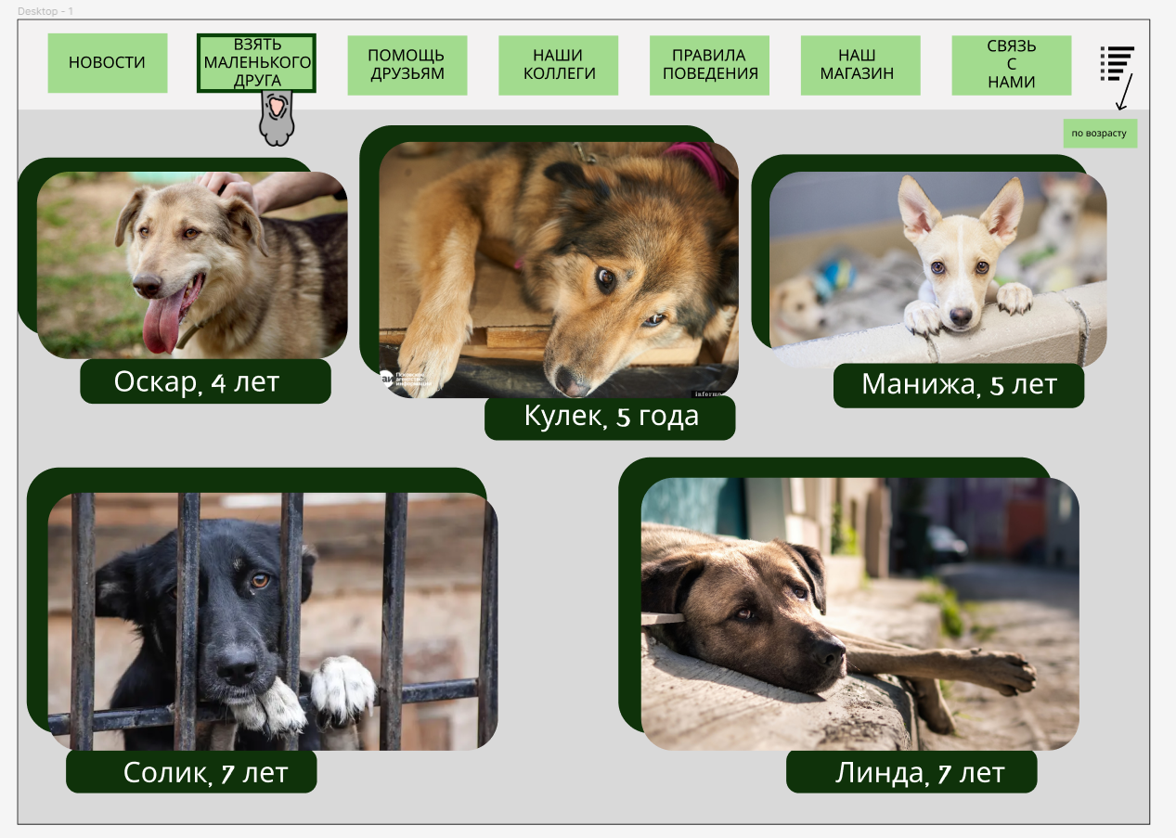

«Связь с нами»

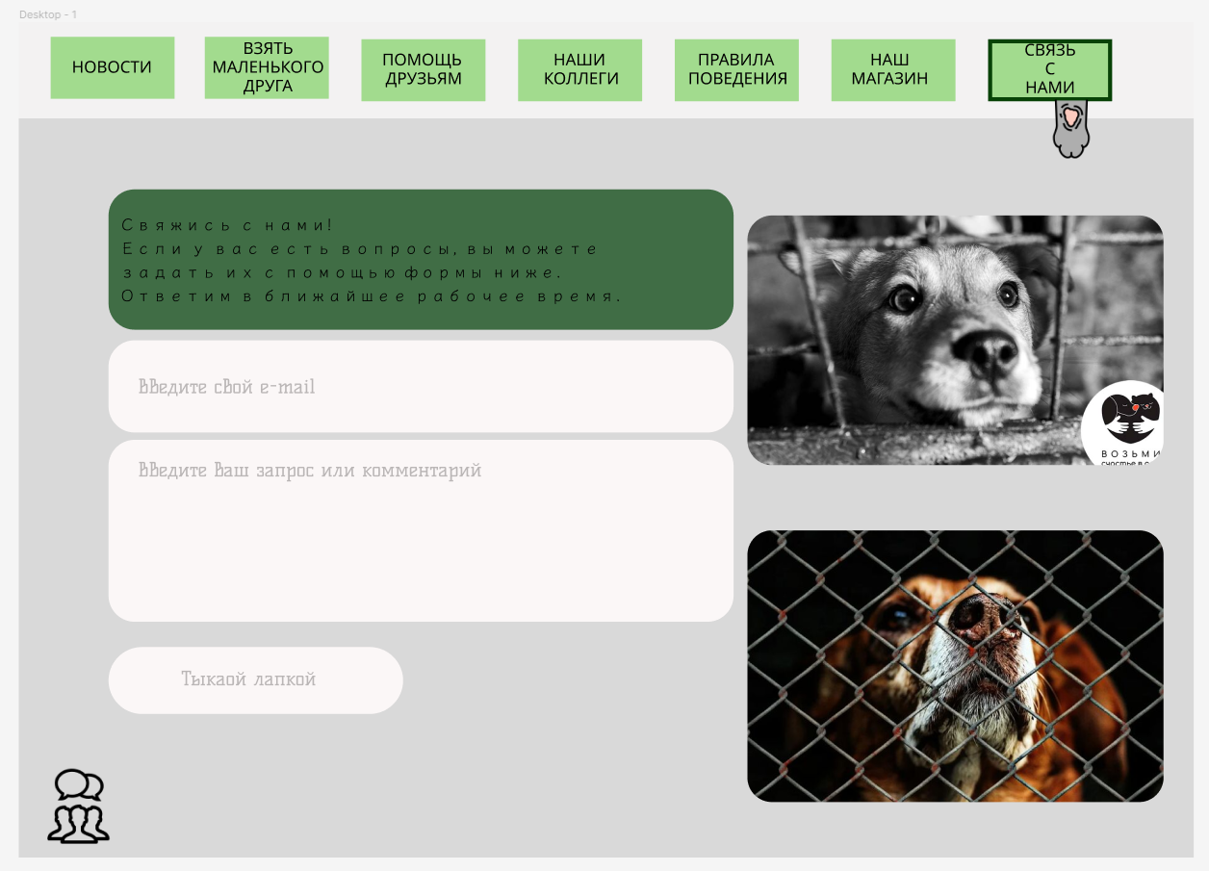

1. **Описание элементов управления**

**«Главная»**

|  |  |  |  |  |
| --- | --- | --- | --- | --- |
| **Название поля** | **Тип** | **Условия видимости** | **Условия доступности** | **Описание** |
| Новости | Ссылка | Виден всем | Доступен всем | Ссылка на другую страницу сайта |
| Взять маленького друга | Ссылка | Ссылка на другую страницу сайта |
| Помощь друзьям | Ссылка | Ссылка на другую страницу сайта |
| Наши коллеги | Ссылка | Ссылка на другую страницу сайта |
| Правила поведения | Ссылка | Ссылка на другую страницу сайта |
| Наш магазин | Ссылка | Ссылка на другую страницу сайта |
| Связь с нами | Ссылка | Ссылка на другую страницу сайта |

**«Связь с нами»**

|  |  |  |  |  |
| --- | --- | --- | --- | --- |
| **Название поля** | **Тип** | **Условия видимости** | **Условия доступности** | **Описание** |
| Новости | Ссылка | Виден всем | Доступно всем | Ссылка на другую страницу сайта |
| Взять маленького друга | Ссылка | Ссылка на другую страницу сайта |
| Помощь друзьям | Ссылка | Ссылка на другую страницу сайта |
| Наши коллеги | Ссылка | Ссылка на другую страницу сайта |
| Правила поведения | Ссылка | Ссылка на другую страницу сайта |
| Наш магазин | Ссылка | Ссылка на другую страницу сайта |
| «Введите свой e-mail» | Текстовое поле | Текстовое поле для ввода e-mail |
| «Введите ваш запрос или комментарий» | Текстовое поле |  |  | Текстовое поле для ввода запроса пользователя или комментария |
| «Тыкай лапкой» | Кнопка |  |  | Пользователь может отправить запрос/комментарий |

**«Взять маленького друга»**

|  |  |  |  |  |
| --- | --- | --- | --- | --- |
| **Название поля** | **Тип** | **Условия видимости** | **Условия доступности** | **Описание** |
| Новости | Ссылка | Виден всем | Доступно всем | Ссылка на другую страницу сайта |
| Взять маленького друга | Ссылка | Ссылка на другую страницу сайта |
| Фото собаки | Ссылка | Ссылка на страницу с полным описанием животного |
|  | Кнопка | Пользователь может отсортировать список животных |
| Помощь друзьям | Ссылка | Ссылка на другую страницу сайта |
| Наши коллеги | Ссылка | Ссылка на другую страницу сайта |
| Правила поведения | Ссылка | Ссылка на другую страницу сайта |
| Наш магазин | Ссылка | Ссылка на другую страницу сайта |
| Связь с нами | Ссылка | Ссылка на другую страницу сайта |

1. **Три доказательства**
2. Простота

Более востребованные функции стоят левее, а менее уже правее. («Новости» важнее «Взять маленького друга», так как пользователь захочет сначала узнать о приюте, а после посмотреть на животных и выбрать. «Помощь друзьям» важнее «Наши коллеги», так как пользователь хочет познакомиться больше с животными, чем с людьми. И тд.: «Правила поведения», «Наш магазин», «Связь с нами»). Также Header будет присутствовать на каждой странице, что позволит переключиться нашему пользователю в любой момент переключиться на другую вкладку. Можно сделать вывод, что принцип простоты доказан.

1. Видимость

Ссылаясь на сценарий, данные действия реализуются на макете «Взять маленького друга».

Можно сделать вывод, что принцип видимости доказан.

1. Структуризация

На макете «Связь с нами» в верхней части на блеклом фоне расположены всевозможные подкатегории на нашем сайте, что будет удобно пользователю в любой момент перейти на другую страницу. По правой стороне расположены фотографии, а по левой текстовые поля. Это было сделано для того, чтобы пользователю было удобно разделять информацию визуально.

Можно сделать вывод, что принцип структуризация доказан.

1. **Вывод**

В ходе работы я познакомилась с основными элементами управления (виджетами) и приобрела навыки проектирования графического интерфейса пользователя.